Печатное средство массовой информации органов местного самоуправления муниципального образования Елизаветинское сельское поселение Гатчинского муниципального района Ленинградской области – печатное издание
Елизаветинский Вестник | 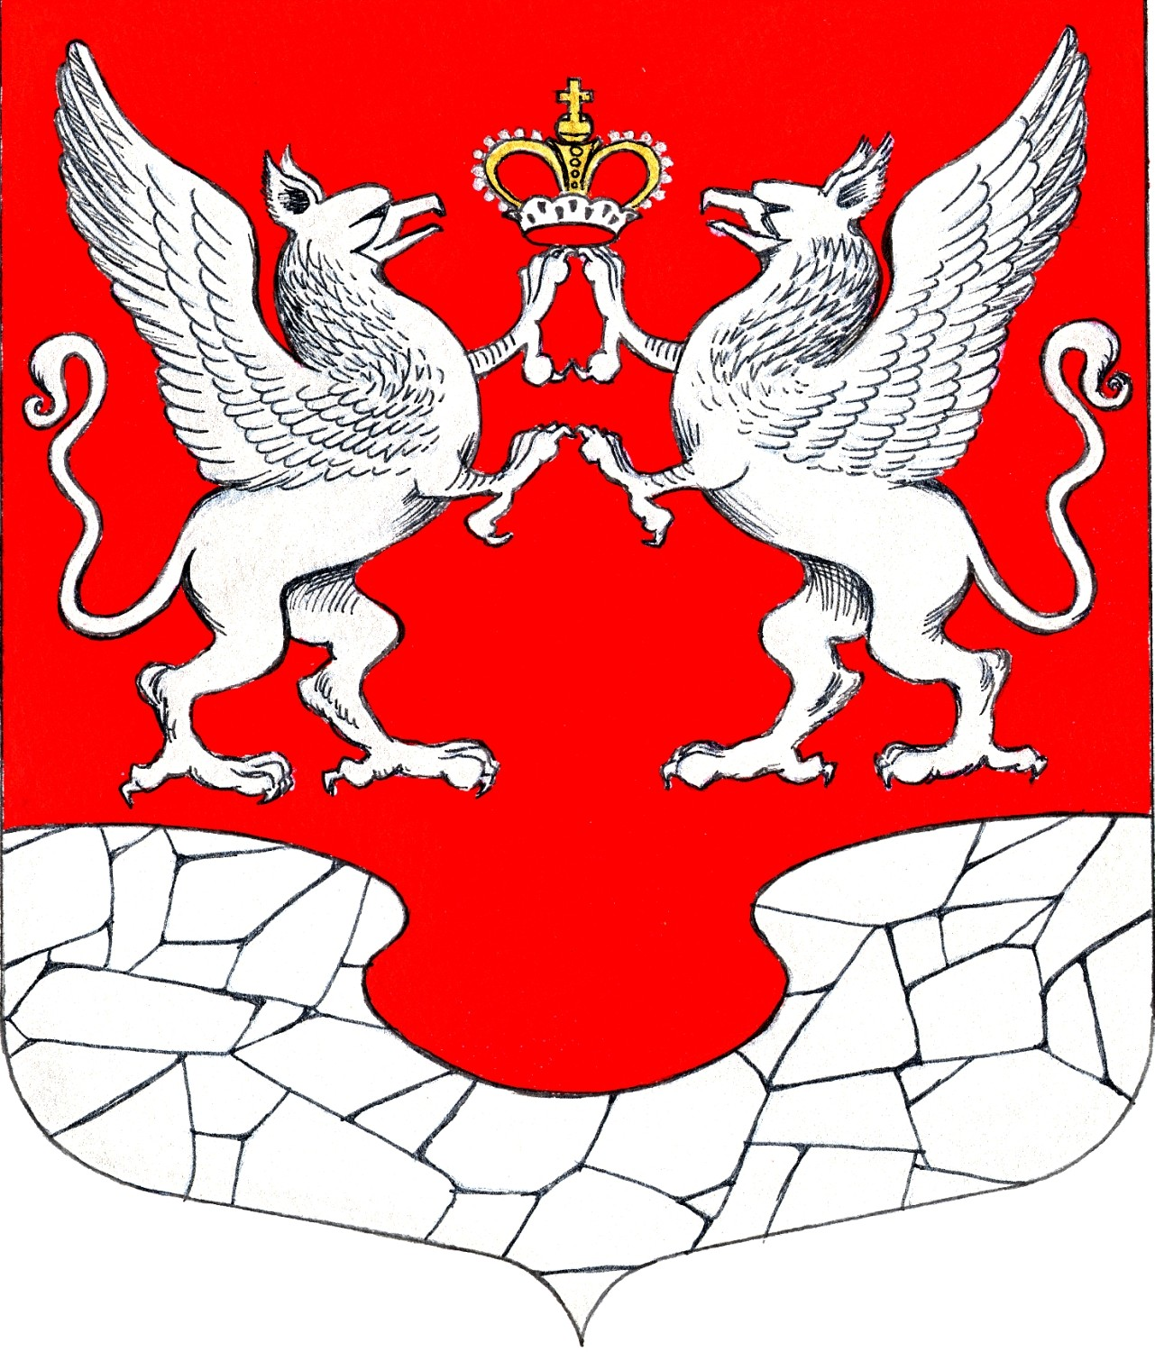  03 ноября  2022 года  № 38

АДМИНИСТРАЦИЯ МУНИЦИПАЛЬНОГО ОБРАЗОВАНИЯ
ЕЛИЗАВЕТИНСКОГО СЕЛЬСКОГО ПОСЕЛЕНИЯ
ГАТЧИНСКОГО МУНИЦИПАЛЬНОГО РАЙОНА
ЛЕНИНГРАДСКОЙ ОБЛАСТИ

ПОСТАНОВЛЕНИЕ

03.11.2022г. № 452

Об утверждении программы (плана) «Профилактика рисков причинения вреда (ущерба) охраняемым законом ценностям при осуществлении муниципального контроля в сфере благоустройства на территории муниципального образования Елизаветинское сельское поселение Гатчинского муниципального района Ленинградской области на 2023 год»

В соответствии с Федеральным законом от 06.10.2003 № 131-ФЗ «Об общих принципах организации местного самоуправления в Российской Федерации», Федеральным законом от 31.07.2020 № 248-ФЗ «О государственном контроле (надзоре) и муниципальном контроле в Российской Федерации», постановлением Правительства Российской Федерации от 25.06.2021 № 990 «Об утверждении Правил разработки и утверждения контрольными (надзорными) органами программы профилактики рисков причинения вреда (ущерба) охраняемым законом ценностям», решением совета депутатов муниципального образования Елизаветинское сельское поселение Гатчинского муниципального района Ленинградской области от 30.09.2021 № 125 «Об утверждении положения о муниципальном контроле в сфере благоустройства на территории муниципального образования Елизаветинское сельское поселение Гатчинского муниципального района Ленинградской области», руководствуясь Уставом муниципального образования Елизаветинское сельское поселение, администрация муниципального образования Елизаветинского сельского поселения,
ПОСТАНОВЛЯЕТ:

1. Утвердить программу (план) «Профилактика рисков причинения вреда (ущерба) охраняемым законом ценностям при осуществлении муниципального контроля в сфере благоустройства на территории муниципального образования Елизаветинское сельское поселение Гатчинского муниципального района Ленинградской области на 2023 год» согласно приложению.
2. Настоящее постановление подлежит официальному опубликованию в печатном издании «Елизаветинский вестник», размещению на официальном сайте МО Елизаветинское сельское поселение в информационно-телекоммуникационной сети «Интернет» и вступает в силу после его официального опубликования.
3. Контроль за исполнением настоящего постановления возложить на заместителя главы администрации Поповича В.В.

Глава администрации
Елизаветинского сельского поселения В.В. Зубрилин

* Приложения к постановлению администрации №452 от 03.11.2022г. «Об утверждении программы (плана) «Профилактика рисков причинения вреда (ущерба) охраняемым законом ценностям при осуществлении муниципального контроля в сфере благоустройства на территории муниципального образования Елизаветинское сельское поселение Гатчинского муниципального района Ленинградской области на 2023 год» размещены на официальном сайте муниципального образования Елизаветинское сельское поселение Гатчинского муниципального района Ленинградской области http://елизаветинское.рф/?p=19139

АДМИНИСТРАЦИЯ МУНИЦИПАЛЬНОГО ОБРАЗОВАНИЯ
ЕЛИЗАВЕТИНСКОГО СЕЛЬСКОГО ПОСЕЛЕНИЯ
ГАТЧИНСКОГО МУНИЦИПАЛЬНОГО РАЙОНА
ЛЕНИНГРАДСКОЙ ОБЛАСТИ

ПОСТАНОВЛЕНИЕ

03.11.2022г. № 453

Об утверждении программы (плана) профилактики рисков причинения вреда (ущерба) охраняемым законом ценностям при осуществлении муниципального контроля на автомобильном транспорте, городском наземном электрическом транспорте и в дорожном хозяйстве на территории муниципального образования Елизаветинское сельское поселение Гатчинского муниципального района Ленинградской области на 2023 год

В соответствии с Федеральным законом от 06.10.2003 № 131-ФЗ «Об общих принципах организации местного самоуправления в Российской Федерации», Федеральным законом от 31.07.2020 № 248-ФЗ «О государственном контроле (надзоре) и муниципальном контроле в Российской Федерации», постановлением Правительства Российской Федерации от 25.06.2021 № 990 «Об утверждении Правил разработки и утверждения контрольными (надзорными) органами программы профилактики рисков причинения вреда (ущерба) охраняемым законом ценностям», решением совета депутатов муниципального образования Елизаветинское сельское поселение Гатчинского муниципального района Ленинградской области от 30.09.2021 № 128 « Об утверждении положения о муниципальном контроле на автомобильном транспорте и в дорожном хозяйстве на территории муниципального образования Елизаветинское сельское поселение Гатчинского муниципального района Ленинградской области», руководствуясь Уставом муниципального образования Елизаветинское сельское поселение, администрация муниципального образования Елизаветинского сельского поселения,

ПОСТАНОВЛЯЕТ:

1. Утвердить программу (план) «профилактики рисков причинения вреда (ущерба) охраняемым законом ценностям при осуществлении муниципального контроля на автомобильном транспорте, городском наземном электрическом транспорте и в дорожном хозяйстве на территории муниципального образования Елизаветинское сельское поселение Гатчинского муниципального района Ленинградской области на 2023 год» согласно приложению.
2. Настоящее постановление подлежит официальному опубликованию в печатном издании «Елизаветинский вестник», размещению на официальном сайте МО Елизаветинское сельское поселение в информационно-телекоммуникационной сети «Интернет» и вступает в силу после его официального опубликования.
- Контроль за исполнением настоящего постановления возложить на заместителя главы администрации Поповича В.В.

Глава администрации
Елизаветинского сельского поселения В.В. Зубрилин

* Приложения к постановлению администрации №453 от 03.11.2022г. «Об утверждении программы (плана) профилактики рисков причинения вреда (ущерба) охраняемым законом ценностям при осуществлении муниципального контроля на автомобильном транспорте, городском наземном электрическом транспорте и в дорожном хозяйстве на территории муниципального образования Елизаветинское сельское поселение Гатчинского муниципального района Ленинградской области на 2023 год» размещены на официальном сайте муниципального образования Елизаветинское сельское поселение Гатчинского муниципального района Ленинградской области http://елизаветинское.рф/?p=19140

АДМИНИСТРАЦИЯ МУНИЦИПАЛЬНОГО ОБРАЗОВАНИЯ
ЕЛИЗАВЕТИНСКОГО СЕЛЬСКОГО ПОСЕЛЕНИЯ
ГАТЧИНСКОГО МУНИЦИПАЛЬНОГО РАЙОНА
ЛЕНИНГРАДСКОЙ ОБЛАСТИ

ПОСТАНОВЛЕНИЕ

03.11.2022г. № 454

Об утверждении программы (плана) «Профилактика рисков причинения вреда (ущерба) охраняемым законом ценностям по муниципальному жилищному контролю на 2023 год на территории муниципального образования Елизаветинское сельское поселение Гатчинского муниципального района Ленинградской области»

В соответствии с Федеральным законом от 06.10.2003 № 131-ФЗ «Об общих принципах организации местного самоуправления в Российской Федерации», Федеральным законом от 31.07.2020 № 248-ФЗ «О государственном контроле (надзоре) и муниципальном контроле в Российской Федерации», постановлением Правительства Российской Федерации от 25.06.2021 № 990 «Об утверждении Правил разработки и утверждения контрольными (надзорными) органами программы профилактики рисков причинения вреда (ущерба) охраняемым законом ценностям», Решением совета депутатов муниципального образования Елизаветинское сельское поселение Гатчинского муниципального района Ленинградской области от 23.09.2021 № 122 «Об утверждении положения о муниципальном жилищном контроле на территории муниципального образования Елизаветинское сельское поселение Гатчинского района Ленинградской области», руководствуясь Уставом муниципального образования Елизаветинское сельское поселение, администрация муниципального образования Елизаветинского сельского поселения,
ПОСТАНОВЛЯЕТ:

1. Утвердить программу (план) «Профилактика рисков причинения вреда (ущерба) охраняемым законом ценностям по муниципальному жилищному контролю на 2023 год» на территории муниципального образования Елизаветинского сельского поселения Гатчинского муниципального района Ленинградской области.
2. Настоящее постановление подлежит официальному опубликованию в печатном издании «Елизаветинский вестник», размещению на официальном сайте МО Елизаветинское сельское поселение в информационно-телекоммуникационной сети «Интернет» и вступает в силу после его официального опубликования.
- Контроль за исполнением настоящего постановления возложить на заместителя главы администрации Поповича В.В.

Глава администрации
Елизаветинского сельского поселения В.В. Зубрилин

* Приложения к постановлению администрации №454 от 03.11.2022г. «Об утверждении программы (плана) «Профилактика рисков причинения вреда (ущерба) охраняемым законом ценностям по муниципальному жилищному контролю на 2023 год на территории муниципального образования Елизаветинское сельское поселение Гатчинского муниципального района Ленинградской области» размещены на официальном сайте муниципального образования Елизаветинское сельское поселение Гатчинского муниципального района Ленинградской области http://елизаветинское.рф/?p=19141

ПРОТОКОЛ
публичных слушаний по внесению изменений и дополнений в Устав муниципального образования Елизаветинского сельского поселения
Гатчинского муниципального района
Ленинградской области

Место проведения: пос. Елизаветино ул. Парковая д. 17
Дата проведения: 01 ноября 2022 года 15:00
Председательствует: Самойлов Е.В.
Секретарь Грабовская И.С.

Присутствовали жители
Елизаветинского сельского поселения: 21 человек

Повестка дня:
О внесении изменений и дополнений в Устав муниципального образования Елизаветинского сельского поселения Гатчинского муниципального района Ленинградской области

Докладчик Самойлов Е.В. - глава муниципального образования Елизаветинского сельского поселения Самойлов Е.В.
В целях приведения Устава муниципального образования Елизаветинское сельское поселение Гатчинского муниципального района Ленинградской области в соответствие с законодательством Российской Федерации, руководствуясь требованиями Федерального закона от 06.10.2003 № 131-ФЗ «Об общих принципах организации местного самоуправления в Российской Федерации», ст. 44 Устава муниципального образования муниципального образования Елизаветинское сельское поселение Гатчинского муниципального района Ленинградской области. В соответствии с решением от 27.09.2022 года № 172 «О принятии проекта изменений и дополнений в устав муниципального образования Елизаветинское сельское поселение Гатчинского муниципального района Ленинградской области и назначении публичных слушаний», публичные слушания назначены на 01.11.2022, 15 часов 00 минут. Решение с приложениями, извещение о проведении публичных слушаний по обсуждению проекта Устава опубликованы в официальном периодическом печатном издании газете «Елизаветинский вестник» от 27.09.2022 № 30, и размещены на официальном сайте муниципального образования Елизаветинское сельское поселение Гатчинского муниципального района Ленинградской области от 27.09.2022.

Докладчик по проекту Устава - главный специалист - юрист администрации муниципального образования Елизаветинское сельское поселение Гатчинского муниципального района Ленинградской области - Грабовская И.С.
в проект решения вошли следующие изменения:
1.1. Пункт 9 части 1 статьи 4 изложить в следующей редакции:
«9) утверждение правил благоустройства территории поселения, осуществление муниципального контроля в сфере благоустройства, предметом которого является соблюдение правил благоустройства территории поселения, требований к обеспечению доступности для инвалидов объектов социальной, инженерной и транспортной инфраструктур и предоставляемых услуг, организация благоустройства территории поселения в соответствии с указанными правилами, а также организация использования, охраны, защиты, воспроизводства городских лесов, лесов особо охраняемых природных территорий, расположенных в границах населенных пунктов поселения;».
1.2. Пункт 1 части 2 статьи 4 изложить в следующей редакции:
«1) дорожная деятельность в отношении автомобильных дорог местного значения в границах населенных пунктов поселения и обеспечение безопасности дорожного движения на них, включая создание и обеспечение функционирования парковок (парковочных мест), осуществление муниципального контроля на автомобильном транспорте, городском наземном электрическом транспорте и в дорожном хозяйстве в границах населенных пунктов поселения, организация дорожного движения, а также осуществление иных полномочий в области использования автомобильных дорог и осуществления дорожной деятельности в соответствии с законодательством Российской Федерации;».
1.3 Пункт 16 части 2 статьи 4 изложить в следующей редакции:
«16) создание, развитие и обеспечение охраны лечебно-оздоровительных местностей и курортов местного значения на территории поселения, а также осуществление муниципального контроля в области охраны и использования особо охраняемых природных территорий местного значения;».
1.4. В часть 2 статьи 4 добавить пункт 27 следующего содержания:
«27) участие в соответствии с федеральным законом в выполнении комплексных кадастровых работ;».
1.5. Главу 2 ВОПРОСЫ МЕСТНОГО ЗНАЧЕНИЯ дополнить статьей 4.2. следующего содержания;
«Статья 4.2. Муниципальный контроль
1. Органы местного самоуправления организуют и осуществляют муниципальный контроль за соблюдением требований, установленных муниципальными правовыми актами, принятыми по вопросам местного значения, а в случаях, если соответствующие виды контроля отнесены федеральными законами к полномочиям органов местного самоуправления, также муниципальный контроль за соблюдением требований, установленных федеральными законами, законами Ленинградской области.
2. К отношениям, связанным с осуществлением муниципального контроля, организацией и проведением проверок юридических лиц, индивидуальных предпринимателей, применяются положения Федерального закона от 26 декабря 2008 года № 294-ФЗ «О защите прав юридических лиц и индивидуальных предпринимателей при осуществлении государственного контроля (надзора) и муниципального контроля».
3. В соответствии с частью 9 статьи 1 Федерального закона от 31.07.2020 № 248-ФЗ «О государственном контроле (надзоре) и муниципальном контроле в Российской Федерации» вид муниципального контроля подлежит осуществлению при наличии в границах городского округа объектов соответствующего вида контроля.».
1.6. Часть 4 статьи 17 изложить в следующей редакции
«4. Порядок организации и проведения публичных слушаний определяется решениями совета депутатов и должен предусматривать заблаговременное оповещение жителей муниципального образования о времени и месте проведения публичных слушаний, заблаговременное ознакомление с проектом муниципального правового акта, в том числе посредством его размещения на официальном сайте органа местного самоуправления в информационно-телекоммуникационной сети «Интернет» с учетом положений Федерального закона от 9 февраля 2009 года № 8-ФЗ «Об обеспечении доступа к информации о деятельности государственных органов и органов местного самоуправления», возможность представления жителями муниципального образования своих замечаний и предложений по вынесенному на обсуждение проекту муниципального правового акта, в том числе посредством официального сайта, другие меры, обеспечивающие участие в публичных слушаниях жителей муниципального образования, опубликование (обнародование) результатов публичных слушаний, включая мотивированное обоснование принятых решений, в том числе посредством их размещения на официальном сайте.
Для размещения материалов и информации, указанных в абзаце первом настоящей части, обеспечения возможности представления жителями муниципального образования своих замечаний и предложений по проекту муниципального правового акта, а также для участия жителей муниципального образования в публичных слушаниях с соблюдением требований об обязательном использовании для таких целей официального сайта может использоваться федеральная государственная информационная система "Единый портал государственных и муниципальных услуг (функций)", порядок использования которой для целей настоящей статьи устанавливается Правительством Российской Федерации»
1.7. часть 7 статьи 27 изложить в следующей редакции:
«7. Выборные должностные лица местного самоуправления не могут быть депутатами Государственной Думы Федерального Собрания Российской Федерации, сенаторами Российской Федерации, депутатами законодательных (представительных) органов государственной власти субъектов Российской Федерации, занимать иные государственные должности Российской Федерации, государственные должности субъектов Российской Федерации, а также должности государственной гражданской службы и должности муниципальной службы, если иное не предусмотрено федеральными законами. Выборное должностное лицо местного самоуправления не может одновременно исполнять полномочия депутата представительного органа муниципального образования, за исключением случаев, установленных настоящим Федеральным законом, иными федеральными законами.».
1.8. Статью 24 раздел «Совет депутатов Елизаветинского сельского поселения» дополнить пунктом 43 следующего содержания:
«24) определяет порядок и цели использования собственных материальных ресурсов и финансовых средств для осуществления отдельных государственных полномочий устанавливается.».
1.9. Пункт 7 части 1 статьи 28 изложить в следующей редакции:
«7) прекращения гражданства Российской Федерации либо гражданства иностранного государства - участника международного договора Российской Федерации, в соответствии с которым иностранный гражданин имеет право быть избранным в органы местного самоуправления, наличия гражданства (подданства) иностранного государства либо вида на жительство или иного документа, подтверждающего право на постоянное проживание на территории иностранного государства гражданина Российской Федерации либо иностранного гражданина, имеющего право на основании международного договора Российской Федерации быть избранным в органы местного самоуправления, если иное не предусмотрено международным договором Российской Федерации;».
1.10. Пункт 9 части 1 статьи 31 изложить в следующей редакции:
«9) прекращения гражданства Российской Федерации либо гражданства иностранного государства - участника международного договора Российской Федерации, в соответствии с которым иностранный гражданин имеет право быть избранным в органы местного самоуправления, наличия гражданства (подданства) иностранного государства либо вида на жительство или иного документа, подтверждающего право на постоянное проживание на территории иностранного государства гражданина Российской Федерации либо иностранного гражданина, имеющего право на основании международного договора Российской Федерации быть избранным в органы местного самоуправления, если иное не предусмотрено международным договором Российской Федерации;».
1.11. Пункт 9 части 7 статьи 34 Устава изложить в следующей редакции:
«9) прекращения гражданства Российской Федерации либо гражданства иностранного государства - участника международного договора Российской Федерации, в соответствии с которым иностранный гражданин имеет право быть избранным в органы местного самоуправления, наличия гражданства (подданства) иностранного государства либо вида на жительство или иного документа, подтверждающего право на постоянное проживание на территории иностранного государства гражданина Российской Федерации либо иностранного гражданина, имеющего право на основании международного договора Российской Федерации быть избранным в органы местного самоуправления, если иное не предусмотрено международным договором Российской Федерации;».
1.12. Статью 37 изложить в следующей редакции:

«Статья 37. Осуществление органами местного самоуправления отдельных государственных полномочий
1. Полномочия органов местного самоуправления, установленные федеральными законами и законами Ленинградской области, по вопросам, не отнесенным в соответствии с Федеральным законом от 06.10.2003 № 131-ФЗ «Об общих принципах организации местного самоуправления в Российской Федерации» к вопросам местного значения, являются отдельными государственными полномочиями, передаваемыми для осуществления органам местного самоуправления муниципального образования.
2. Наделение органов местного самоуправления муниципального образования отдельными государственными полномочиями Российской Федерации осуществляется федеральными законами и законами Ленинградской области, отдельными государственными полномочиями Ленинградской области - законами Ленинградской области.
3. Органы местного самоуправления муниципального образования могут наделяться отдельными государственными полномочиями на неограниченный срок либо, если данные полномочия имеют определенный срок, на срок действия этих полномочий.
4. Полномочия по осуществлению отдельных государственных полномочий, переданных органам местного самоуправления муниципального образования, возлагаются на главу администрации муниципального образования и администрацию муниципального образования.
5. Финансовое обеспечение отдельных государственных полномочий, переданных органам местного самоуправлении муниципальному образованию, осуществляется только за счет предоставляемых местным бюджетам субвенций из соответствующих бюджетов. В случае превышения нормативов, используемых в методиках расчета соответствующих субвенций, Совет депутатов муниципального образования вправе принять решение о дополнительном использовании собственных финансовых средств для осуществления переданных отдельных государственных полномочий, предусмотрев соответствующее финансирование в бюджете муниципального образования.
6. Органы местного самоуправления муниципального образования участвуют в осуществлении государственных полномочий, не переданных им в соответствии со статьей 19 Федерального закона от 06.10.2003 года № 131-ФЗ «Об общих принципах организации местного самоуправления в Российской Федерации», в случае принятия Советом депутатов муниципального образования решения о реализации права на участие в осуществлении указанных полномочий.
7. Органы местного самоуправления муниципального образования вправе осуществлять расходы за счет средств бюджета муниципального образования (за исключением финансовых средств, передаваемых местному бюджету на осуществление целевых расходов) на осуществление полномочий, не переданных им в соответствии со статьей 19 Федерального закона от 06.10.2003 года № 131-ФЗ «Об общих принципах организации местного самоуправления в Российской Федерации», если возможность осуществления таких расходов предусмотрена федеральными законами.
Органы местного самоуправления муниципального образования вправе устанавливать за счет средств бюджета муниципального образования (за исключением финансовых средств, передаваемых местному бюджету на осуществление целевых расходов) дополнительные меры социальной поддержки и социальной помощи для отдельных категорий граждан вне зависимости от наличия в федеральных законах положений, устанавливающих указанное право. Финансирование полномочий, предусмотренное настоящим пунктом, не является обязанностью муниципального образования, осуществляется при наличии возможности и не является основанием для выделения дополнительных средств из других бюджетов бюджетной системы Российской Федерации.
8. Органы местного самоуправления муниципального образования несут ответственность за осуществление отдельных государственных полномочий в порядке, установленном соответствующими федеральными законами и законами Ленинградской области в пределах, выделенных муниципальному образованию на эти цели материальных ресурсов и финансовых средств.».
1.13. Часть 8 статьи 42 изложить в следующей редакции:
«8. Устав, муниципальный правовой акт о внесении изменений в устав подлежат государственной регистрации в территориальном органе уполномоченного федерального органа исполнительной власти в сфере регистрации уставов муниципальных образований в порядке, установленном Федеральным законом 21 июля 2005 года № 97-ФЗ «О государственной регистрации уставов муниципальных образований.
Глава муниципального образования Елизаветинское сельское поселение обязан опубликовать (обнародовать) зарегистрированные устав муниципального образования Елизаветинское сельское поселение, муниципальный правовой акт о внесении изменений и дополнений в устав муниципального образования Елизаветинское сельское поселение в течение семи дней со дня поступления из территориального органа уполномоченного федерального органа исполнительной власти в сфере регистрации уставов муниципальных образований уведомления о включении сведений об уставе муниципального образования Елизаветинское сельское поселение, муниципальном правовом акте о внесении изменений в устав муниципального образования Елизаветинское сельское поселение в государственный реестр уставов муниципальных образований субъекта Российской Федерации, предусмотренного частью 6 статьи 4 Федерального закона от 21.07.2005 года № 97-ФЗ "О государственной регистрации уставов муниципальных образований.».
Выступает глава муниципального образования Елизаветинского сельского поселения Самойлов Е.В.:

-Если у присутствующих есть ещё предложения, замечания, изменения в Устав, то прошу их озвучить.
- Замечаний и предложений нет.

Проект изменений и дополнений в Устав муниципального образования Елизаветинское сельское поселение Гатчинского муниципального района Ленинградской области был зачитан полностью, также пояснены основные изменения действующего законодательства, на основании которых Устав приводился в соответствие с действующим законодательством Российской Федерации.

РЕШИЛИ:

Одобрить изменения и дополнения в Устав муниципального образования Елизаветинского сельского поселения Гатчинского муниципального района Ленинградской области. Рекомендовано внести проект изменений и дополнений в Устав муниципального образования Елизаветинское сельское поселение Гатчинского муниципального района Ленинградской области на рассмотрение очередного заседания Совета депутатов муниципального образования Елизаветинское сельское поселение Гатчинского муниципального района Ленинградской области.

Председатель Е.В. Самойлов

Секретарь И.С. Грабовская

